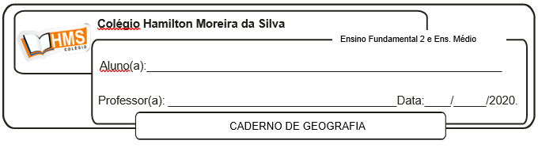

Realizar os exercícios da página 104 (nº 1 ao 6)